Муниципальное бюджетное общеобразовательное учреждение
«Плотбищенская начальная общеобразовательная школа № 9»
663180, Красноярский край, Енисейский район, с. Плотбище, пер. Школьный, д. 3

Отчет о проведении мероприятия
«Всемирный день отказа от курения»
Важным условием обучения и воспитания культуры здоровья является побуждение ребенка к достижению цели – формирования собственного здоровья. С этой целью в нашей школе 26 ноября прошла серия мероприятии для учащихся 1-4 классов девизом «Быть здоровым - модно!»:
- «Беседа со специалистом»;
- Урок грамотности;
- КТД «Почему вредно курить сигареты?»
Мероприятие «Беседа со специалистов» подготовил и провел родитель - фельшер фельшерско-акушерского пункта Плотбищенского сельского совета. Беседа прошла в непринужденной, теплой и дружественной атмосфере.
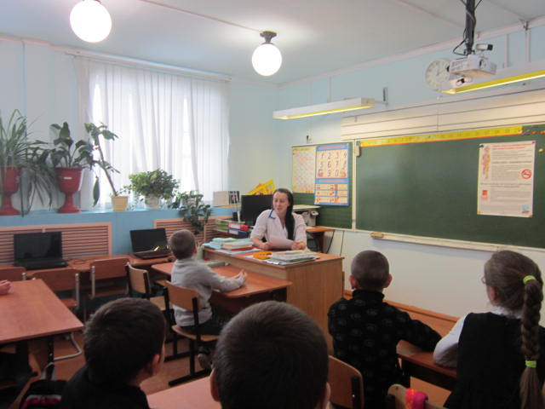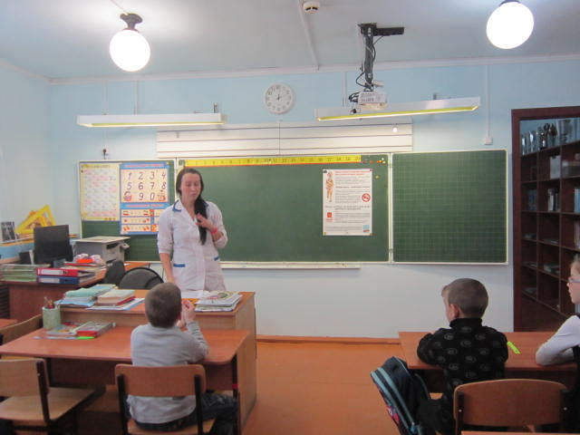
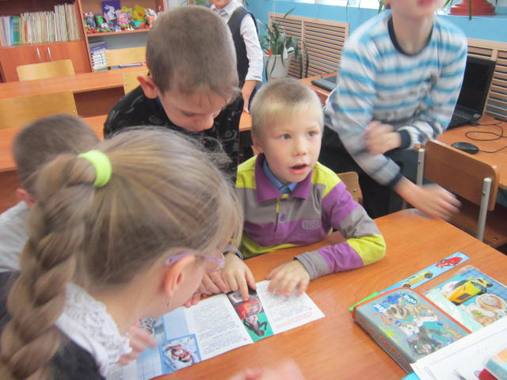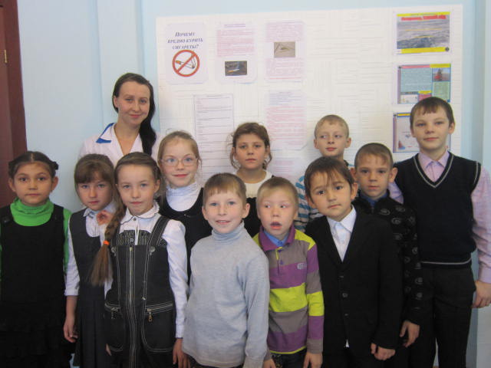
В данном мероприятии приняли участие 11 учащихся, что составляет 92% от всего состава обучающихся в школе и 3 родителя.
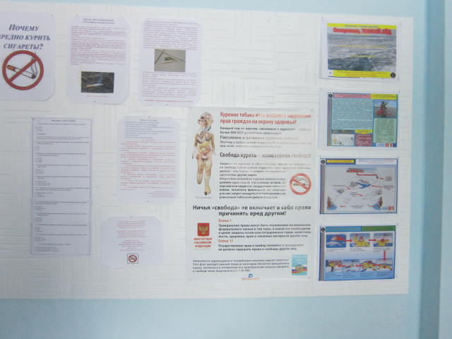
Отзывы ребят, родителей и педагогов положительны.

